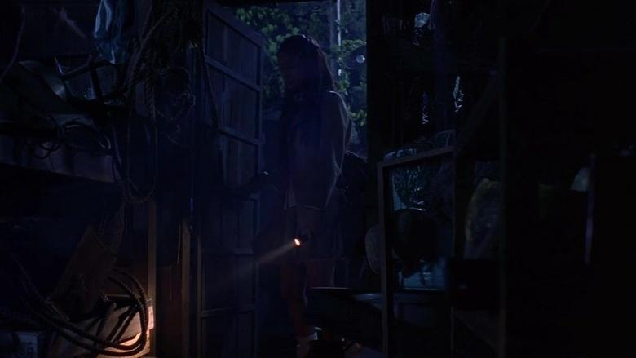
这时一个长发妹拿着手电走了进来
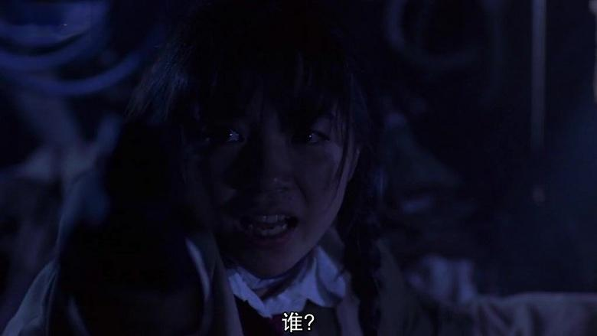
双马尾关掉手电，拿起电击枪问来者何人
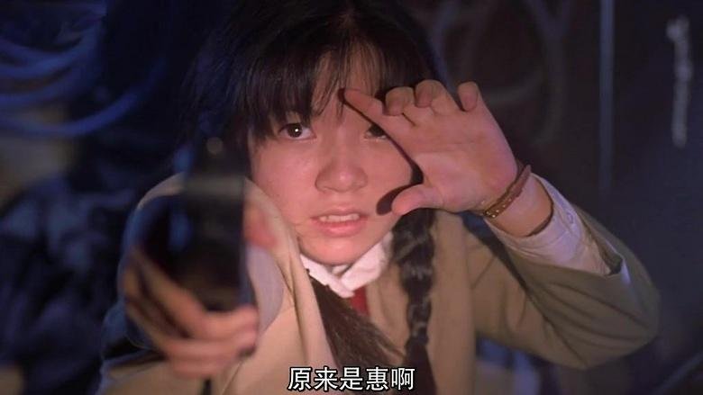
对方看是双马尾，也将手电照在自己脸上
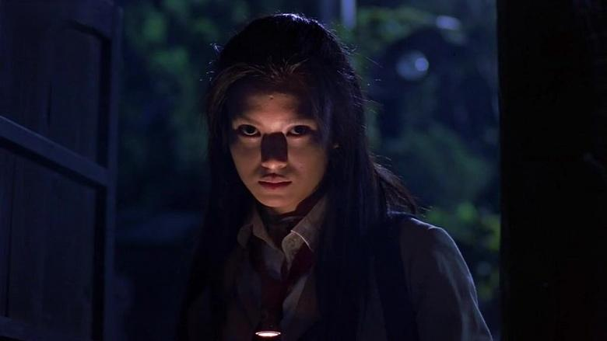
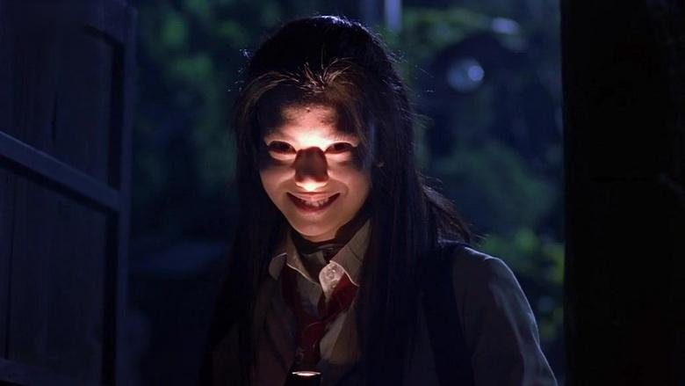
好诡异
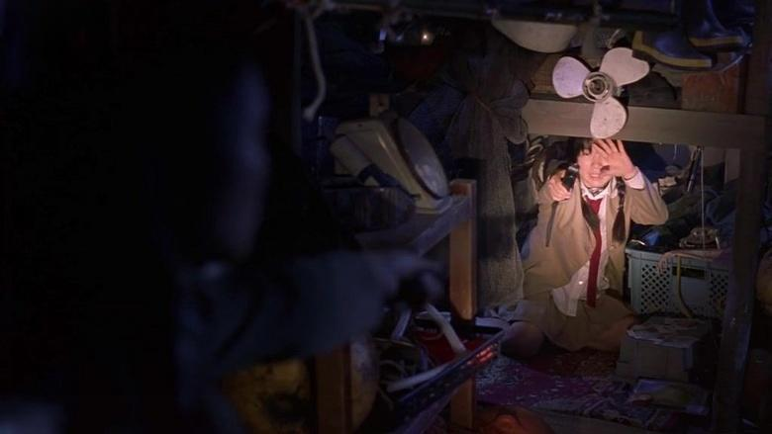
照完自己，长发妹再次将手电照在双马尾脸上，问她想用电击枪来杀死自己吗？
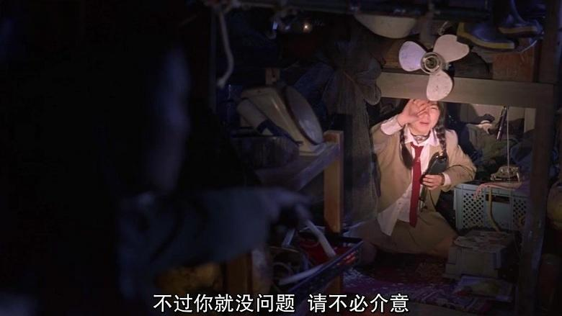
双马尾说本来看长发妹的小伙伴们是挺不爽的，但是长发妹没问题
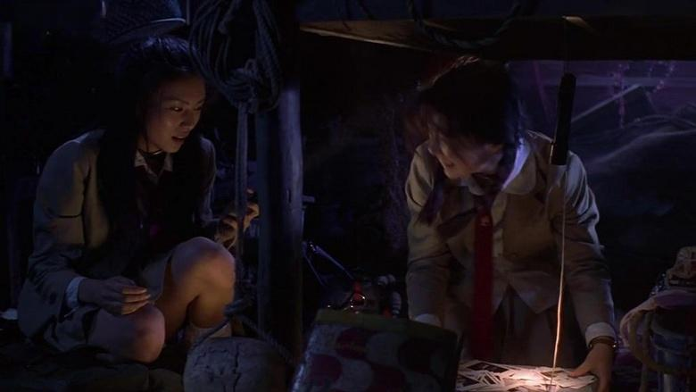
然后长妹妹顺利的进到了房间
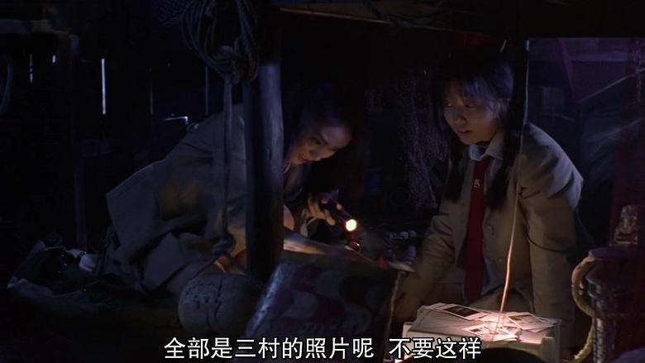
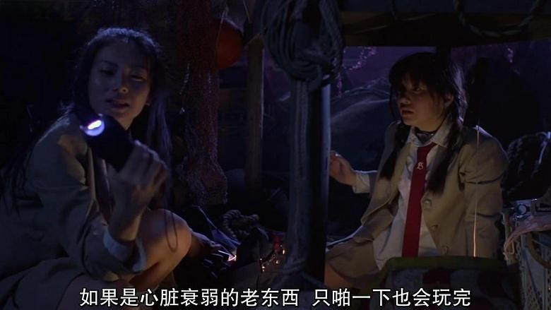
长发妹趁双马尾不注意的时候拿直走了她的电击枪
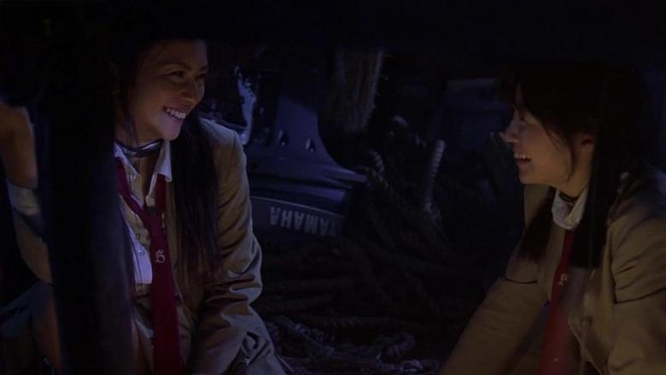
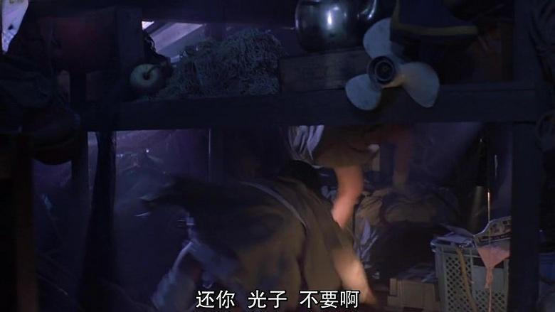
长发妹想电死双马尾
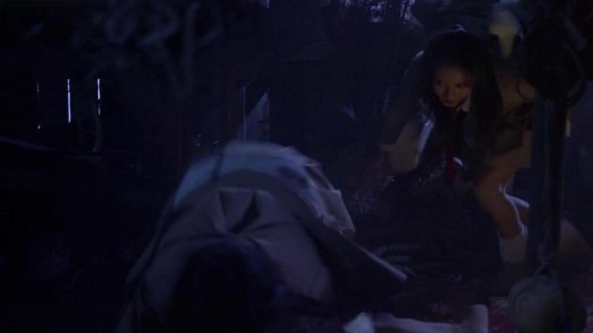
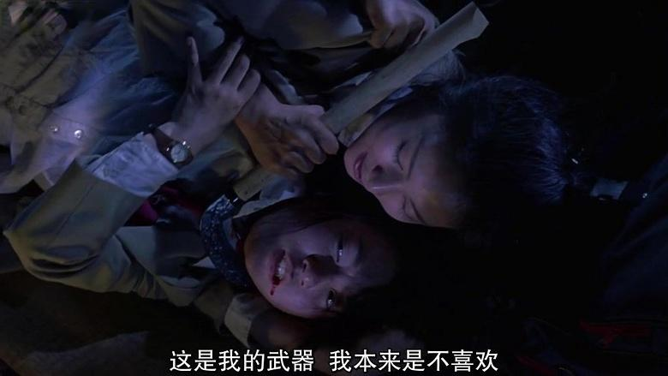
几番追逐，双马尾被抓住
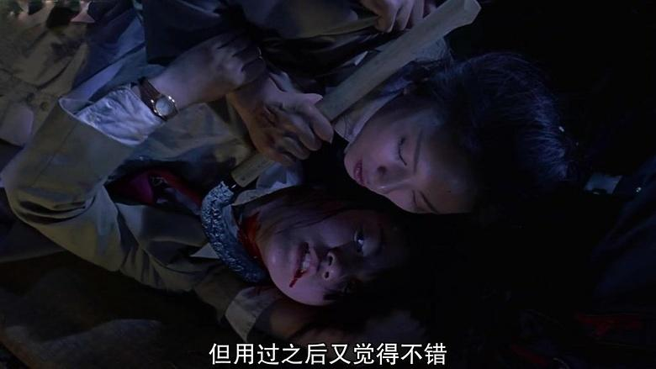
长发妹的武器是把镰刀，她说本来并不喜欢自己的武器的
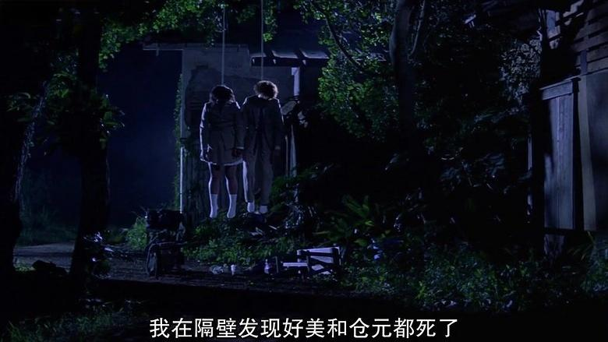
长妹妹还说自己在来的时候发现另外两名同学一起上吊死了
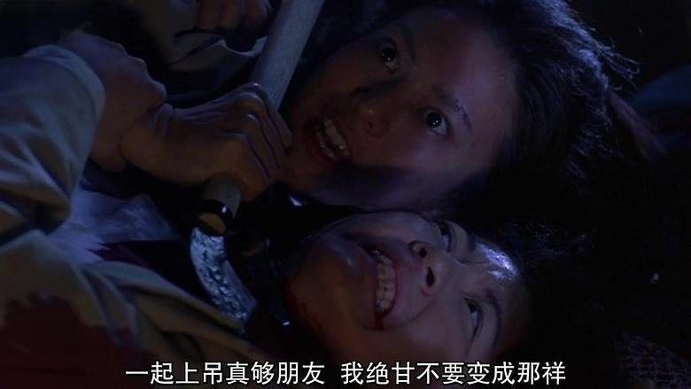并表示自己绝对不会变成像他们一样的人
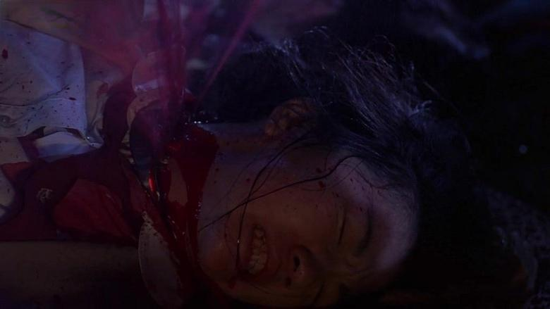
说话间，将双马尾的喉咙割破
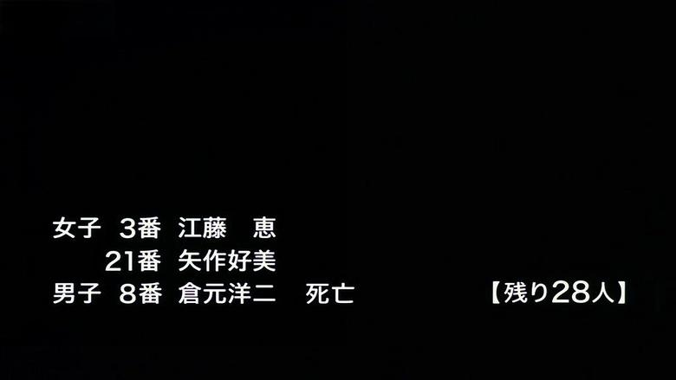
还剩下28人
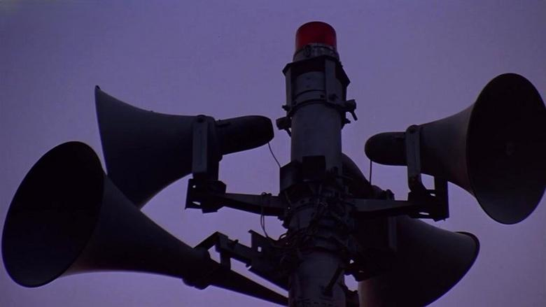
第二天，开始广播

